
TUẦN 18

Họ và tên:………………………………..Lớp…………
Kiến thức cần nhớ


I. KIẾN THỨC CẦN GHI NHỚ.
1. Hình tam giác

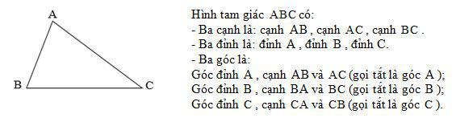
b) Các loại hình tam giác

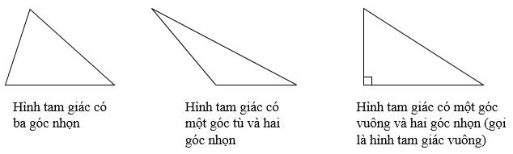
c) Cách xác định đáy và đường cao của hình tam giác

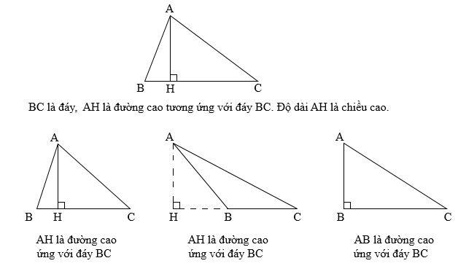
Chú ý: Trong hình tam giác, độ dài đoạn thẳng từ đỉnh vuông góc với đáy tương ứng gọi là chiều cao của hình tam giác.

2. Diện tích hình tam giác
Quy tắc: Muốn tính diện tích hình tam giác ta lấy độ dài đáy nhân với chiều cao (cùng một đơn vị đo) rồi chia cho 2.

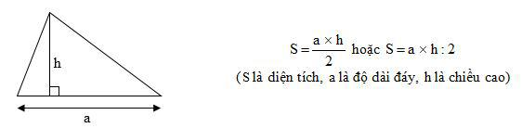
Chú ý: Muốn tính diện tích tam giác vuông ta lấy độ dài hai cạnh góc vuông nhân với nhau (cùng một đơn vị đo) rồi chia cho 2
3. Hình thang
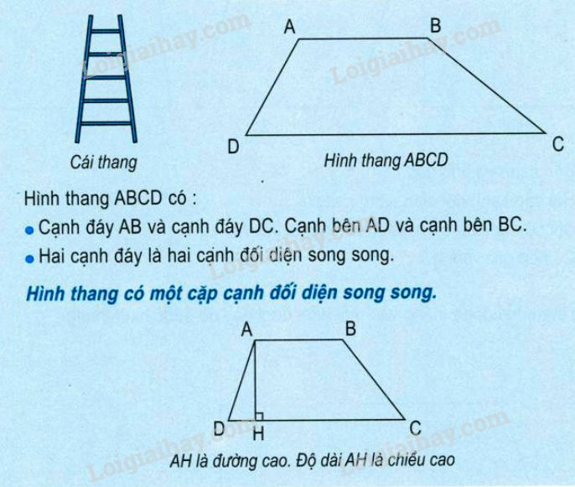

II. LUYỆN TẬP
Bài 1. Viết tên đáy và đường cao hình tam giác sau:
D
A
C
B
G
N
K

H

…………………………………. ……………………………………..
…………………………………. ……………………………………..
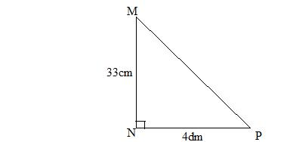
Bài 2. Khoanh vào chữ đặt trước câu trả lời đúng. Diện tích hình tam giác vuông MNP là:

A. 66cm² B. 66dm²
C. 660cm² D.1320cm²

Bài 3. Nếu độ dài đáy của một hình tam giác tăng thêm 20% thì diện tích hình đó:
A. tăng 20% B. tăng 10% C. Tăng 120%
Bài 4. Trong một tam giác nếu độ dài đáy thêm 20% đồng thời giảm chiều cao 20% thì diện tích sẽ:
A. tăng 40% B. không đổi C. giảm 4% D. Giảm 96 %
Bài 5. Tính diện tích hình tam giác có độ dài đáy là 12cm và chiều cao là 8cm. Cách tính nào đúng?
A. (12 + 8) x 2 = 40 (cm²)
B. (12 x 8) x 2 = 192 (cm²)
C. ( 12 x 8) : 2 = 48(cm²)

Bài 6.Tính diện tích hình tam giác có độ dài đáy là 24,5 cm và chiều cao là 13,6 cm :
A. 333,2cm² B. 166,6 cm² C. 76,2cm² D. 666,4cm²
Bài 7. Trong vườn cây nhà bác Năm có 45 cây xoài, 75 cây cam và 30 cây nhãn. Số cây nhãn chiếm bao nhiêu phần trăm số cây trong vườn?
A. 10% B. 20% C. 30% D. 40%
Bài 8. Nối (theo mẫu)
32%
Tỉ số phần trăm của 2,5 và 12,5 là

12,5%
Tỉ số phần trăm của 24 và 75 là

20%
Tỉ số phần trăm của 63 và 125 là
50,4%
Tỉ số phần trăm của 65 và 520

Bài 9. Điền số đo thích hợp vào ô trống
Độ dài đáy | Chiều cao | Diện tích tam giác
12cm | 34cm
12cm |  | 204cm²
 | 34cm | 204cm²
Bài 10. Một trường học có 492 học sinh nam, chiếm 48% số học sinh toàn trường. Tính số học sinh nữ của trường đó?
…………………………………………………………………………………………………………………………………………………………………………………….………………………………………………………………………………………………………………………………………
…………………………………………………………………………………………………………………………………………………………………………………….………………………………………………………………………………………………………………………………………
…………………………………………………………………………………………………………………………………………………………………………………….…………………………………………………………………………………………………………………………………………………………………………………………………………………………………………………………………………………………………
Bài 11. Tính diện tích tam giác AMC biết :
A
BM = 9cm ; MC = 4cm
C
B
M
27,9cm²
Diện tích hình tam giác ABM = 27,9cm²

…………………………………………………………………………………………………………………………………………………………………………………….………………………………………………………………………………………………………………………………………
…………………………………………………………………………………………………………………………………………………………………………………….………………………………………………………………………………………………………………………………………
…………………………………………………………………………………………………………………………………………………………………………………….………………………………………………………………………………………………………………………………………
……………………………………………………………………………………………………………………………………………………………
Bài 12. Tìm y
1,2 - y + 0,6 = 0,45 2,21 : y = 0,6 + 0,25
…………………………………………………………………………………………………………………………………………………………………………………….………………………………………………………………………………………………………………………………………
…………………………………………………………………………………………………………………………………………………………………………………….………………………………………………………………………………………………………………………………………
…………………………………………………………………………………………………………………………………………………………………………………….……………………………………………………………………………………………………………………………………………………………………………………………………………………………………………………………………………………………………
Bài 13. Tính bằng cách thuận tiện nhất
a) 17,89 : 25 - 4,89 : 25 = b) 28 + 62 x a x ( a x 1 - a: 1 ) + 28 x 8 + 28
…………………………………………………………………………………………………………………………………………………………………………………….………………………………………………………………………………………………………………………………………
…………………………………………………………………………………………………………………………………………………………………………………….………………………………………………………………………………………………………………………………………

…………………………………………………………………………………………………………………………………………………………………………………….……………………………………………………………………………………………………………………………………………………………………………………………………………………………………………………………………………………………………
Bài 14. Một mảnh vườn có hình tam giác có
diện tích 600m², người ta dành
20% diện tích đất để trồng hoa, 50% diện tích đất
để trồng cây ăn quả, còn lại để trồng rau.
Hỏi diện tích đất trồng rau là bao nhiêu mét vuông?
…………………………………………………………………………………………………………………………………………………………………………………….………………………………………………………………………………………………………………………………………
…………………………………………………………………………………………………………………………………………………………………………………….………………………………………………………………………………………………………………………………………
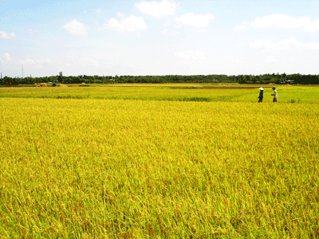
…………………………………………………………………………………………………………………………………………………………………………………….……………………………………………………………………………………………………………………………………………………………………………………………………………………………………………………………………………………………………
Bài 15. Một người cấy lúa trên thửa ruộn hình tm giác
có chiều cao bằng 25m, và bằng 5/4 cạnh đáy của
thửa ruộng. Mỗi vụ lúa, cứa 10m² thì thu được 8,2 kg
thóc. Tính số thóc thu được trên thửa ruộng đó trong
mỗi năm. Biết mỗi năm người đó cây hai vụ lúa.

…………………………………………………………………………………………………………………………………………………………………………………….………………………………………………………………………………………………………………………………………
…………………………………………………………………………………………………………………………………………………………………………………….………………………………………………………………………………………………………………………………………
…………………………………………………………………………………………………………………………………………………………………………………….……………………………………………………………………………………………………………………………………………………………………………………………………………………………………………………………………………………………………

Bài 16. Một hình tam giác có diện tích là 624, 72 cm² và có chiều cao là 27,4cm. Tính cạnh đáy của tam giác đó?

…………………………………………………………………………………………………………………………………………………………………………………….………………………………………………………………………………………………………………………………………
…………………………………………………………………………………………………………………………………………………………………………………….………………………………………………………………………………………………………………………………………
…………………………………………………………………………………………………………………………………………………………………………………….……………………………………………………………………………………………………………………………………………………………………………………………………………………………………………………………………………………………………
Bài 17. Một hình tam giác có diện tích là 224, 36 cm² và có cạnh đáy là 28,4cm. Tính chiều cao tương ứng của tam giác đó?
…………………………………………………………………………………………………………………………………………………………………………………….………………………………………………………………………………………………………………………………………
…………………………………………………………………………………………………………………………………………………………………………………….………………………………………………………………………………………………………………………………………
…………………………………………………………………………………………………………………………………………………………………………………….……………………………………………………………………………………………………………………………………………………………………………………………………………………………………………………………………………………………………
Bài 18. Một hình tam giác có cạnh đáy bằng chiều dài hình chữ nhật, chiều cao bằng chiều rộng hình chữ nhật đó. Hỏi diện tích hình tam giác bằng bao nhiêu phần trăm diện tích hình chữ nhật.
…………………………………………………………………………………………………………………………………………………………………………………….………………………………………………………………………………………………………………………………………
…………………………………………………………………………………………………………………………………………………………………………………….………………………………………………………………………………………………………………………………………
…………………………………………………………………………………………………………………………………………………………………………………….……………………………………………………………………………………………………………………………………………………………………………………………………………………………………………………………………………………………………

Bài 19.
Để thu hút khách hàng vào dịp cuối năm, cửa hàng giảm giá 25% các mặt hàng.



Bộ nồi inox giá 1 500 000 đồng.
Giảm còn : …………………..
Bộ cốc và bình thủy tinh giá 200 000 đồng.
Giảm còn : …………………..

Bài 20. Với lãi suất tiết kiệm là 0,65% một tháng. Nếu gửi tiết kiệm 15 000 000đồng
Thì sau một tháng cả tiền lãi và tiền gửi là bao nhiêu?
…………………………………………………………………………………………………………………………………………………………………………………….………………………………………………………………………………………………………………………………………
…………………………………………………………………………………………………………………………………………………………………………………….………………………………………………………………………………………………………………………………………
…………………………………………………………………………………………………………………………………………………………………………………….……………………………………………………………………………………………………………………………………………………………………………………………………………………………………………………………………………………………………

ĐÁP ÁN

Bài 1.
D
A
C
G
N
K

B

H

Đáy là BC Đáy GK, đường cao DN
Đường cao AB
Bài 2. C. 660cm²
Bài 3. A. tăng 20%
Bài 4. C. giảm 4%
Bài 5. C. ( 12 x 8) : 2 = 48(cm²)
Bài 6. B. 166,6 cm²
Bài 7. B. 20%
Bài 8.
32%
Tỉ số phần trăm của 2,5 và 12,5 là

12,5%
Tỉ số phần trăm của 24 và 75 là

20%
Tỉ số phần trăm của 63 và 125 là
50,4%
Tỉ số phần trăm của 65 và 520

Bài 9.
Độ dài đáy | Chiều cao | Diện tích tam giác
12cm | 34cm | 204cm²
12cm | 34cm | 204cm²
12cm | 34cm | 204cm²

Bài 10. Bài giải
Số họ sinh toàn trường là :
492 : 48 x 100 = 1025 ( học sinh)
Trường đó có số học sinh nữ là :
1025 - 492 = 533 ( học sinh)
Đáp số : 533 học sinh.
Bài 11. Bài giải
A
Chiều cao tam giác ABM là :
C
B
27,9cm²
27,9 x 2 : 9 = 6,2(cm)
M
Đường cao tam giác ABM cũng là đường cao của tam giác AMC
Diện tích tam giác AMC là :
4 x 6,2 : 2 = 12,4 ( cm²)
Đáp số : 12,4 cm²

Bài 12.

1,2 - y + 0,6 = 0,45  1,8 - y = 0,45  y = 1,8 - 0,45  y = 1,35 | 2,21 : y = 0,6 + 0,25  2,21 : y = 0,85  y = 2,21 : 0,85  y = 2,6

Bài 13.
a) 17,89 : 25 - 4,89 : 25  = (17,89 - 4,89) : 25  = 13 : 25  = 0,52 | b) 28 + 62 x a x ( a x 1 - a: 1 ) + 28 x 8 + 28  = 28 x 1+ 62 x a x 0 + 28 x 8 + 28 x 1  = 28 x 1+ 28 x 8 + 28 x 1  = 28 x ( 1 + 8+ 1)  = 28 x 10 = 280

Bài 14.
Bài giải
Diện tích để trồng hoa là
600 : 20 x 100 = 120 (m²)
Diện tích để trồng cây ăn quả là
( 600 - 120 ) x 50 : 100 = 240 (m²)
Diện tích trồng rau là
600 - 120 - 240 = 240 (m²)
Đáp số : 240 m²

Bài 15.

Bài giải
Độ dài đáy hình tam giác đó là :
25 x 4 : 5 = 20 (m)
Diện tích thửa ruộng đó là :
20 x 25 : 2 = 250 ( m²)
Mỗi vụ lúa thửa ruộng đó thu hoạch được số thóc là :
250 : 10 x 8,2 = 205 (kg)
Trong một năm thửa ruộng đó thu hoạch được số thóc là :
205 x 2 = 410 (kg)
Đáp số : 410 kg thóc.

Bài 16. Bài giải
Cạnh đáy của tam giác đó là :
624,72 x 2 : 27,4 = 45,6 (cm)
Đáp số : 45,6 cm

Bài 17. Bài giải
Chiều cao tương ứng của tam giác đó là :
224,36 x 2 : 28,4 = 15,8 (cm)
Đáp số : 15,8 cm

Bài 18.
Bài giải
Gọi chiều dài HCN là a, chiều rộng HCn là b
Diện tích hình chữ nhật là : a x b
Diện tích hình tam giác là : a x b : 2
Tỉ số phần trăm diện tích hình tam giác so với diện tích hình chữ nhật là :
a x b : 2 : a x b = ( a x b : a x b) : 2 = 1 : 2 = 0,5
0,5 = 50%
Đáp số : 50%
Bài 19.

Bộ nồi inox giá 1 500 000 đồng.
Giảm còn : 1 125 000 đồng
Bộ cốc và bình thủy tinh giá 200 000 đồng.
Giảm còn :150 000 đồng

Bài 20.
Bài giải
Số tiền lãi người đó nhận được sau 1 tháng là
15 000 000 x 0,65 : 100 = 97 500( đồng)
Sau 1 tháng cả tiền lãi và tiền gửi là :
15 000 000 + 97 500 = 15 097 500( đồng)
Đáp số : 15 097 500 đồng

